
11 класс
Физическая культура
Урок 20
Ребята, доброе утро!!!!!

Тема: Оздоровительная физическая культура: оздоровительная ходьба и бег
Цель: Повторить, систематизировать занятия по развитию двигательных качеств. Научиться ответственно выполнять задания, помогать своим товарищам, работать в коллективе.

Задание 1.
- Провести самоконтроль организма перед началом занятия ( измерить пульс)
- Выполнить медленный бег, общеразвивающие и специальные упражнения
Задание 2. Смотри презентацию.
Оздоровительная физическая культура - презентация...
ppt-online.org›157799

Задание 3 Проработать материал
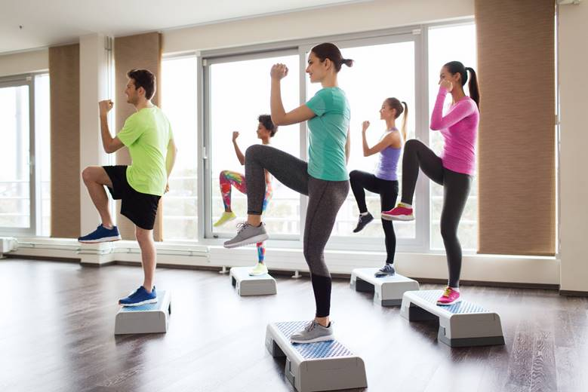
Бег является одним из базовых двигательных движений для человека. Бег в умеренном темпе является аэробной нагрузкой. Если обратиться к истокам слова «аэробный», а именно к его корню «аэро», то мы узнаем, что с греческого оно означает «воздушный». Аэробные упражнения называются таковыми, потому что при их выполнении кислород расходится интенсивнее по нашему телу, чем при других видах нагрузок.
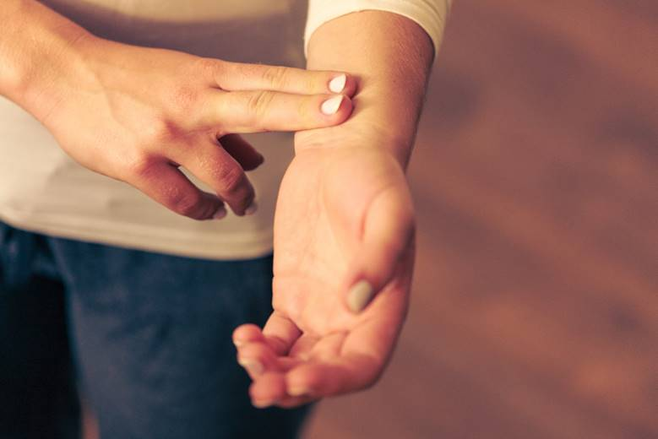
Другим видом нагрузок являются анаэробные нагрузки. Упражнения выполняются короткими подходами в быстром темпе для того, чтобы мышцы, а не кислород служили источником энергии. Поэтому их называют «бескислородными».
Для лучшего понимания приведём примеры: аэробной нагрузкой является бег в размеренном темпе, аэробика, плавание, а анаэробной — спринтерский бег, силовые тренировки.
Что относится к аэробным нагрузкам:
бег в умеренном темпе;
аэробика;
езда на велосипеде;
катание на лыжах;
плавание;
спортивная ходьба;
занятия на беговой дорожке, велотренажере, эллипсоиде и степпере;
катание на коньках и роликовых коньках.
Оздоровительный бег является наиболее простым и доступным видом аэробной нагрузки. Лучше всего бегать на улице, потому что это укрепляет наш иммунитет и делает организм более устойчивым к простуде.
Оздоровительный бег укрепляет суставы всего тела и большое количество различных мышц: мышц ног, пресса, спины, верхнего плечевого пояса.
Для того чтобы аэробная нагрузка оказывала полезное воздействие, она должна длиться не менее 20–25 минут. Совсем не обязательно за это время «выжимать все соки».
Главное — следить за показателями своей ЧСС (частоты сердечных сокращений). Для этого вам нужно замерить пульсацию за 1 минуту на внутренней стороне руки или на сонной артерии (под челюстью). Её значение подскажет, получаете вы достаточную или избыточную нагрузку — укладывается ли значение ЧСС в целевую зону.

Домашнее задание: повторить специальные упражнения бегуна
Рекомендации: во время занятия следить за дыханием и питьевым режимом, дозировкой упражнений, безопасностью жизнедеятельности

